

AlgoRitmos y lÓgica de programaciÓn

TEMA: CICLOS WHILE EJERCICIOS

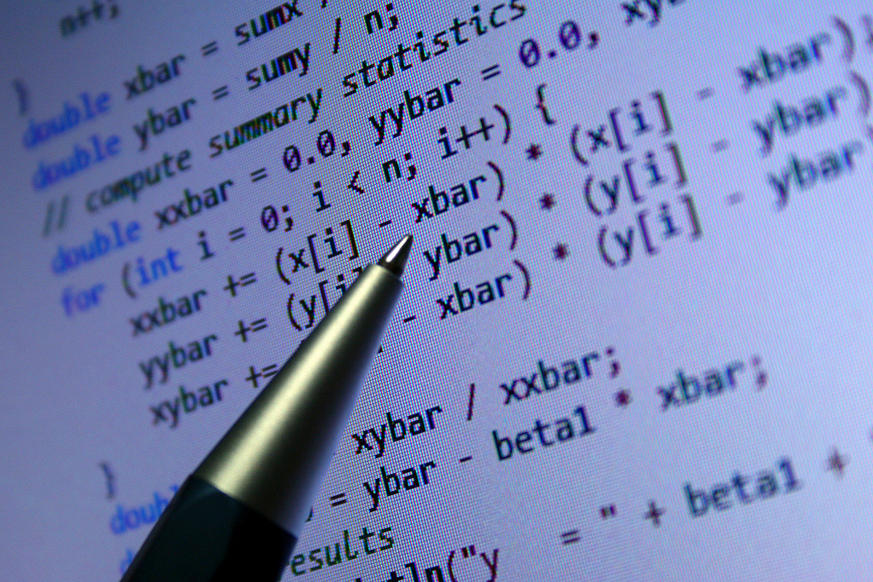

INTEGRANTES:

* Ariel Alejandro Calderón
* Jacson Antonio Narváez

PROBLEMA 1

Generar los 10 primeros términos del Fibonacci.

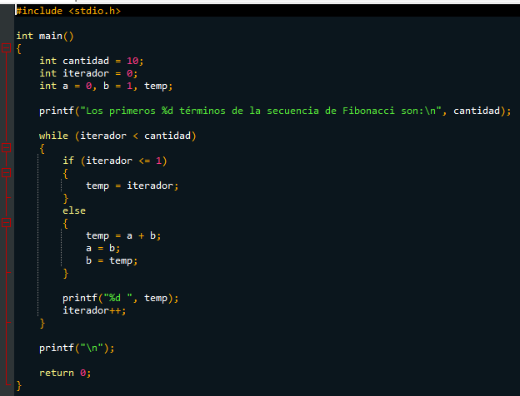Código

Diagrama de flujo

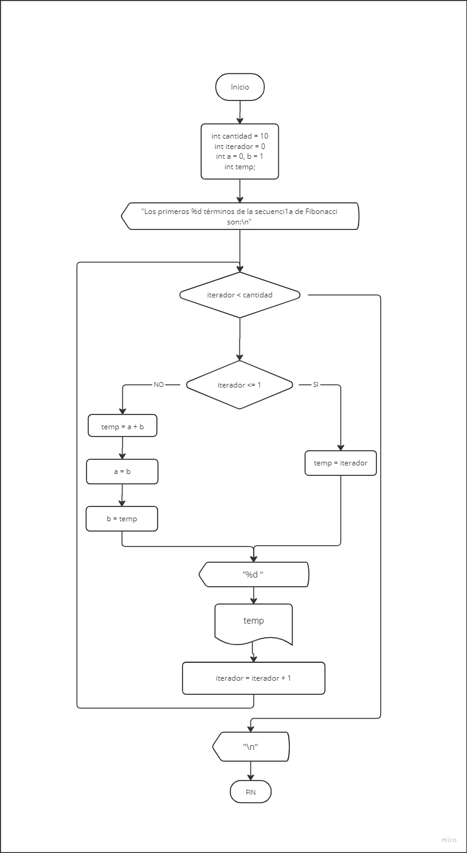

Ejecución

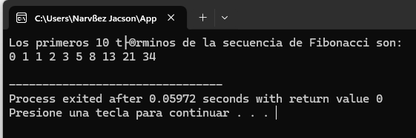

PROBLEMA 2

“El náufrago satisfecho” ofrece hamburguesas sencillas, dobles y triples, las cuales tienen un costo de $20.00, $25.00 y $28.00 respectivamente. La empresa acepta tarjetas de crédito con un cargo de 5 % sobre la compra. Suponiendo que los clientes adquieren sólo un tipo de hamburguesa, realice un algoritmo para determinar cuánto debe pagar 5 personas por N hamburguesas. Represéntelo mediante diagrama de flujo, codificación y ejecución del programa

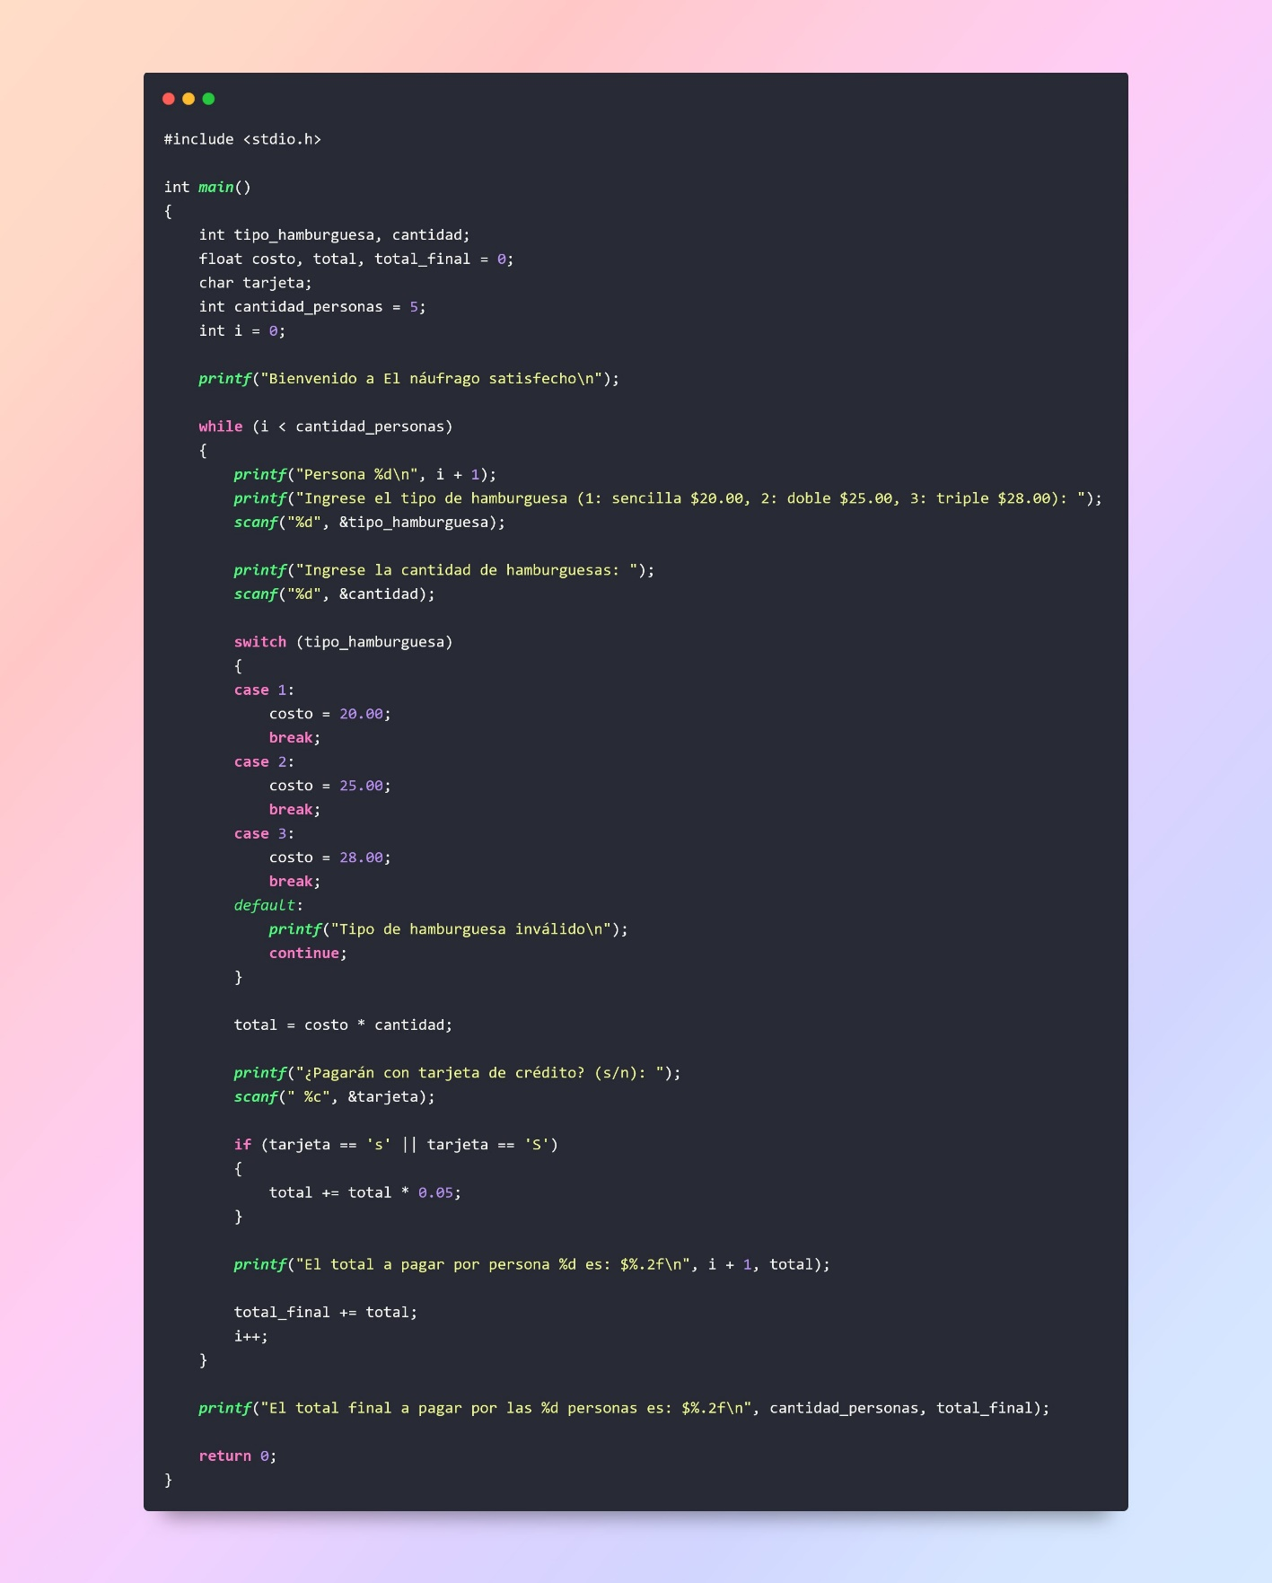Código

Diagrama de flujo

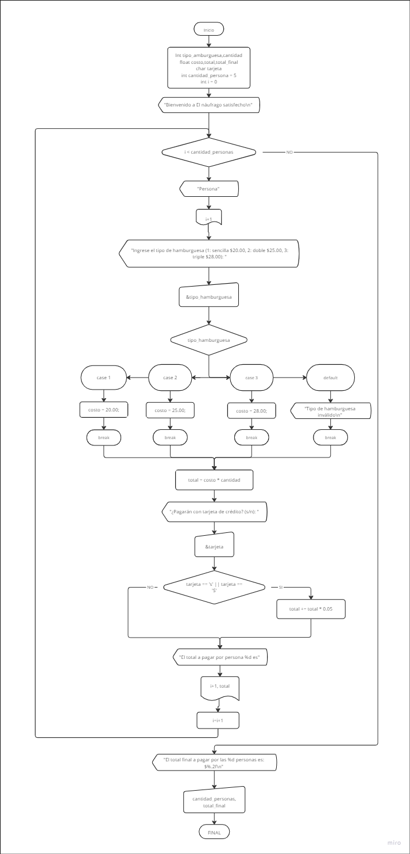

Ejecución

